Universidad Mariano Gálvez de Guatemala
Centro Universitario de Cuilapa, Santa Rosa
Ingeniería en Sistemas de Información y Ciencias de la Computación
Curso: Desarrollo Web · Catedrático: M.A. Ing. Elvis Morales
La Promesa ERP
Manual de usuario
Guía ilustrada de los módulos Proveedores y Compras
Módulos: Proveedores y Compras
Proceso integrado: Orden de compra → recepción → inventario → cuenta por pagar → pago bancario
Integración externa: API de pagos bancarios (BancoSimulado.API)
Responsable: Betty Sarai Parada Pineda — 7490-23-7697
Versión: 1.0 · 24 de octubre de 2026

Contenido

Si el índice aparece vacío, en Word haga clic derecho sobre él → Actualizar campos.

1. Bienvenida
Este manual explica, paso a paso y con imágenes, cómo usar los módulos Proveedores y Compras de La Promesa ERP: registrar proveedores, pedir mercadería, aprobarla, recibirla en bodega, pagar a los proveedores y consultar los reportes.
El sistema se abre en el navegador (Chrome, Edge o Brave) en la dirección que le indique el administrador. En el ambiente local es http://localhost:5173.

1.1 ¿Qué puede hacer cada rol?
Rol | Usuario de prueba | Puede
Administrador | admin | Todo el módulo.
Compras | sara.compras | Registrar y editar proveedores; crear y editar órdenes de compra; ver reportes.
Gerente | gerente.general | Aprobar y anular órdenes; inactivar y reactivar proveedores; ver finanzas y reportes.
Bodega | bodega.central | Recibir mercadería de órdenes aprobadas.
Tesorería | tesoreria | Pagar cuentas por pagar y revisar transferencias pendientes; ver reportes.
Consulta | consulta | Solo ver información y reportes, sin modificar nada.

El menú y los botones cambian según su rol. Si una opción no aparece, es porque su rol no tiene ese permiso.

1.2 El recorrido de una compra
Cada compra pasa por cuatro personas. El sistema muestra este recorrido en el detalle de cada orden:
- Compras crea la orden de compra (queda *Pendiente*).
- Gerencia la revisa y la aprueba (queda *Aprobada*).
- Bodega recibe la mercadería con la factura del proveedor (queda *Parcial* o *Recibida*). En ese momento se suman las existencias y se genera la cuenta por pagar.
- Tesorería paga la cuenta; si es transferencia, el banco la confirma.

2. Ingresar y salir del sistema

2.1 Iniciar sesión
- Abra el sistema en el navegador.
- Escriba su usuario y su contraseña. Con el ícono del ojo puede ver lo que escribió.
- Presione Ingresar.
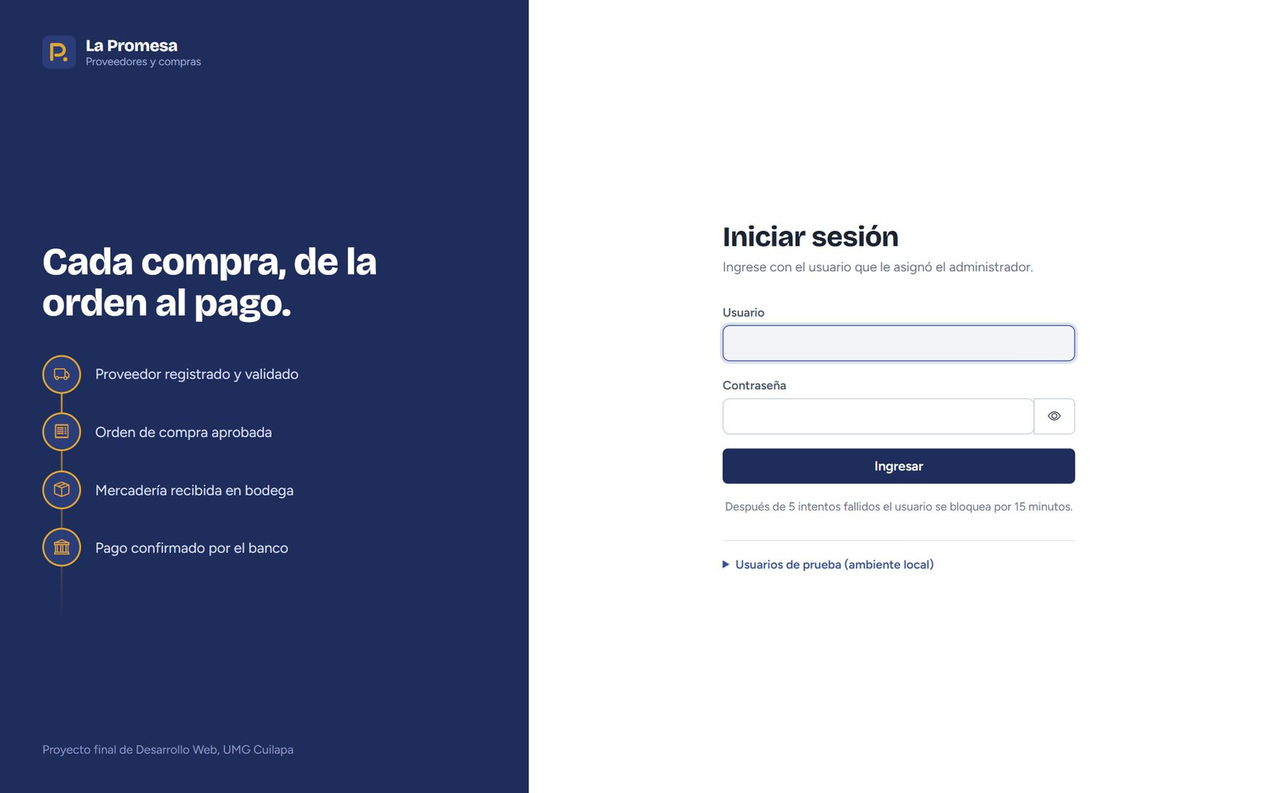
Figura 1. Pantalla de inicio de sesión.
Si deja campos vacíos o los datos no son correctos, el sistema se lo indica. Después de 5 intentos fallidos el usuario se bloquea por 15 minutos.
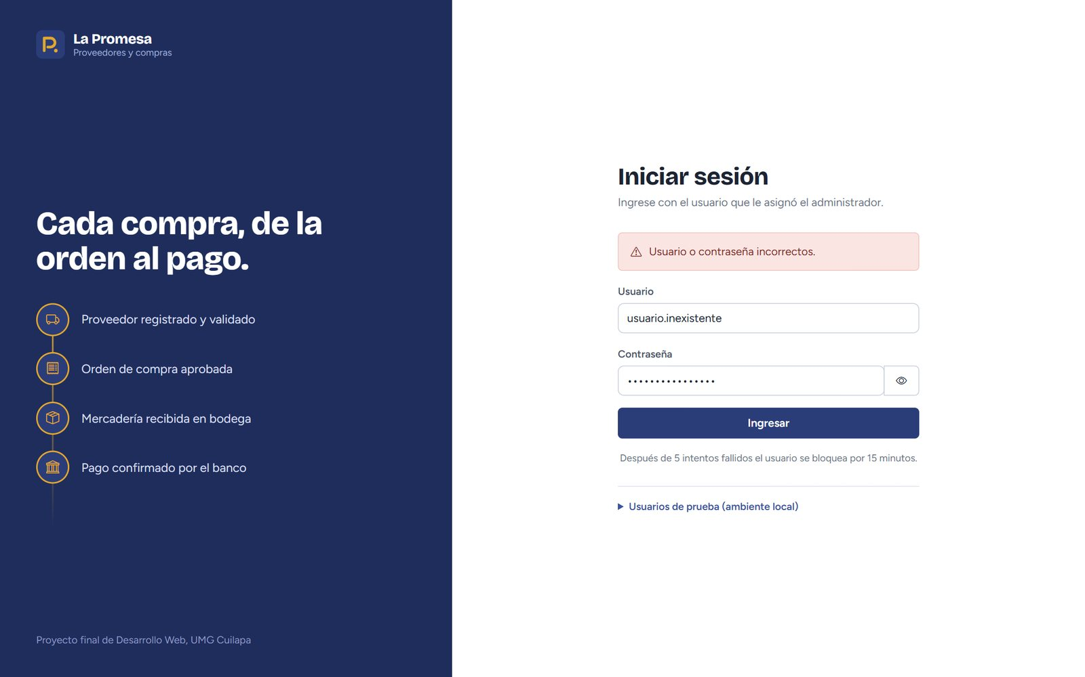
Figura 2. Mensaje cuando el usuario o la contraseña no son correctos.

2.2 Pantalla de inicio
Al entrar verá un resumen con datos reales: proveedores activos, órdenes por aprobar, entregas atrasadas y cuentas vencidas. Debajo aparece lo que requiere su atención según su rol (por ejemplo, el Gerente ve las órdenes esperando aprobación y Bodega la mercadería por recibir). Haga clic en cualquier fila para ir directo a ella.
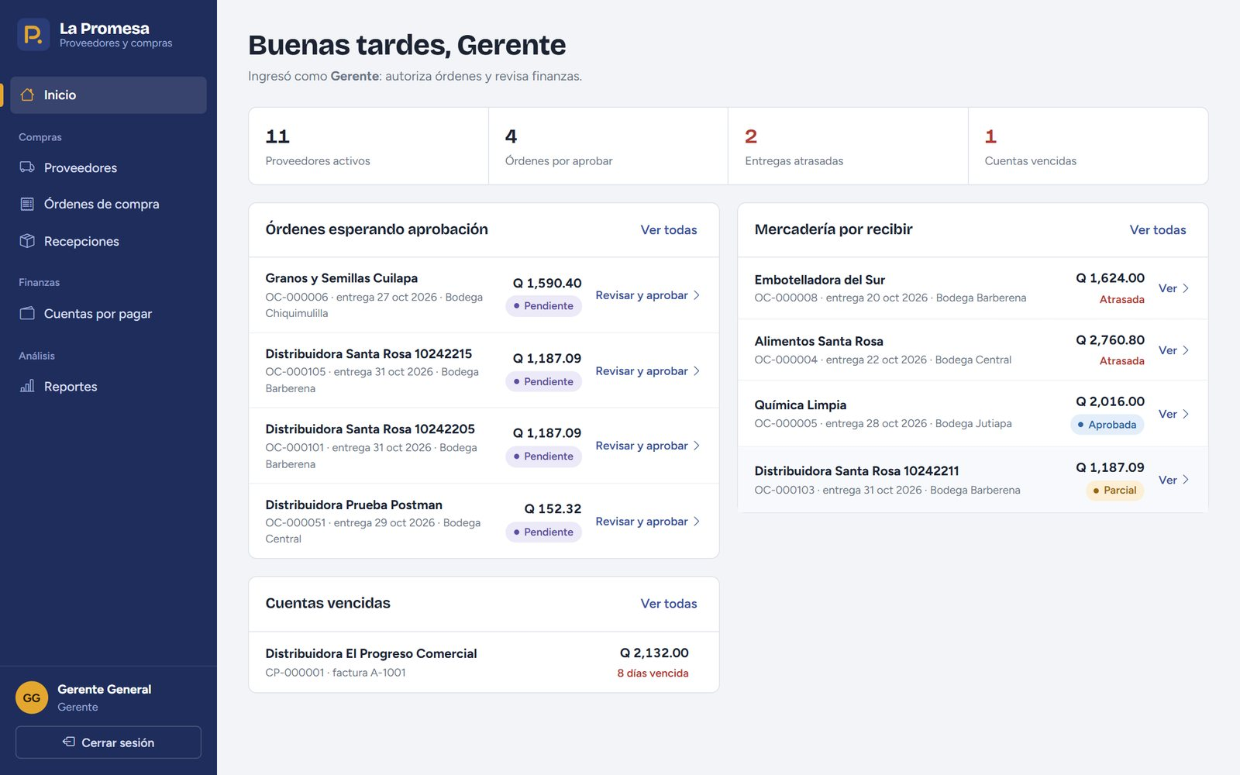
Figura 3. Inicio del rol Gerente con las órdenes que esperan su aprobación.

2.3 Cerrar sesión
Use el botón Cerrar sesión al pie del menú izquierdo. Si deja el sistema abierto mucho tiempo, la sesión se renueva sola mientras la use; si vence, el sistema le pedirá ingresar de nuevo.

3. Proveedores

3.1 Consultar y buscar proveedores
- En el menú elija Proveedores.
- Escriba en Buscar parte del nombre, NIT, contacto o código: la lista se filtra mientras escribe.
- Combine filtros de Estado, Tipo de pago y Categoría.
- Haga clic en el título de una columna para ordenar (otra vez para invertir el orden).
- Use los números de página al pie para avanzar.
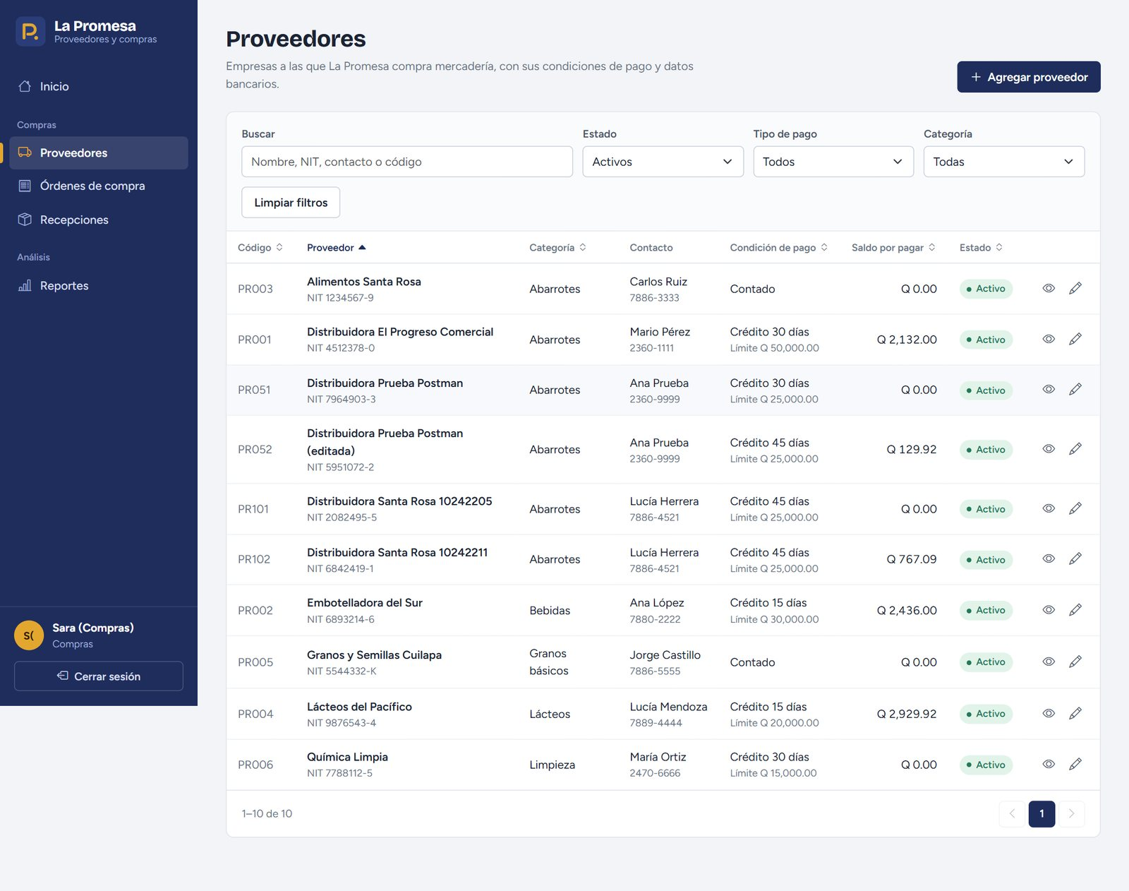
Figura 4. Listado de proveedores con búsqueda, filtros, orden y paginación.
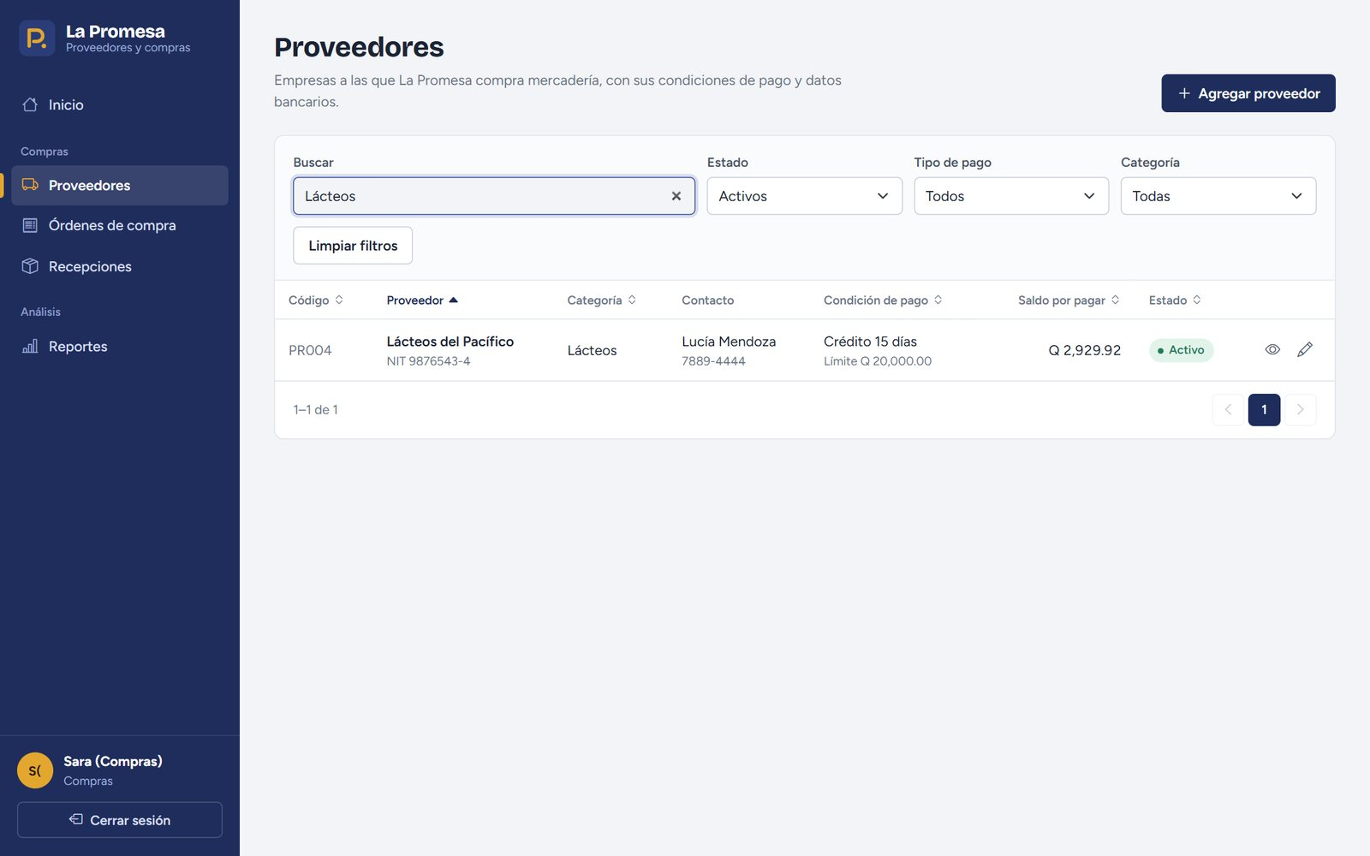
Figura 5. Búsqueda por texto: solo aparecen las coincidencias.

3.2 Agregar un proveedor
- Presione Agregar proveedor.
- Complete Datos generales: nombre, NIT (con dígito verificador, por ejemplo 1234567-9), categoría, departamento y dirección. Si la categoría no existe, use Crear otra categoría.
- Complete Contacto: persona, teléfono de 8 dígitos y correo.
- En Condiciones de pago elija *Contado* o *Crédito*. Para crédito indique los días (1 a 180) y el límite.
- En Datos bancarios registre banco y número de cuenta (se usan para pagar por transferencia).
- Presione Agregar proveedor. El sistema le asigna un código PR###.
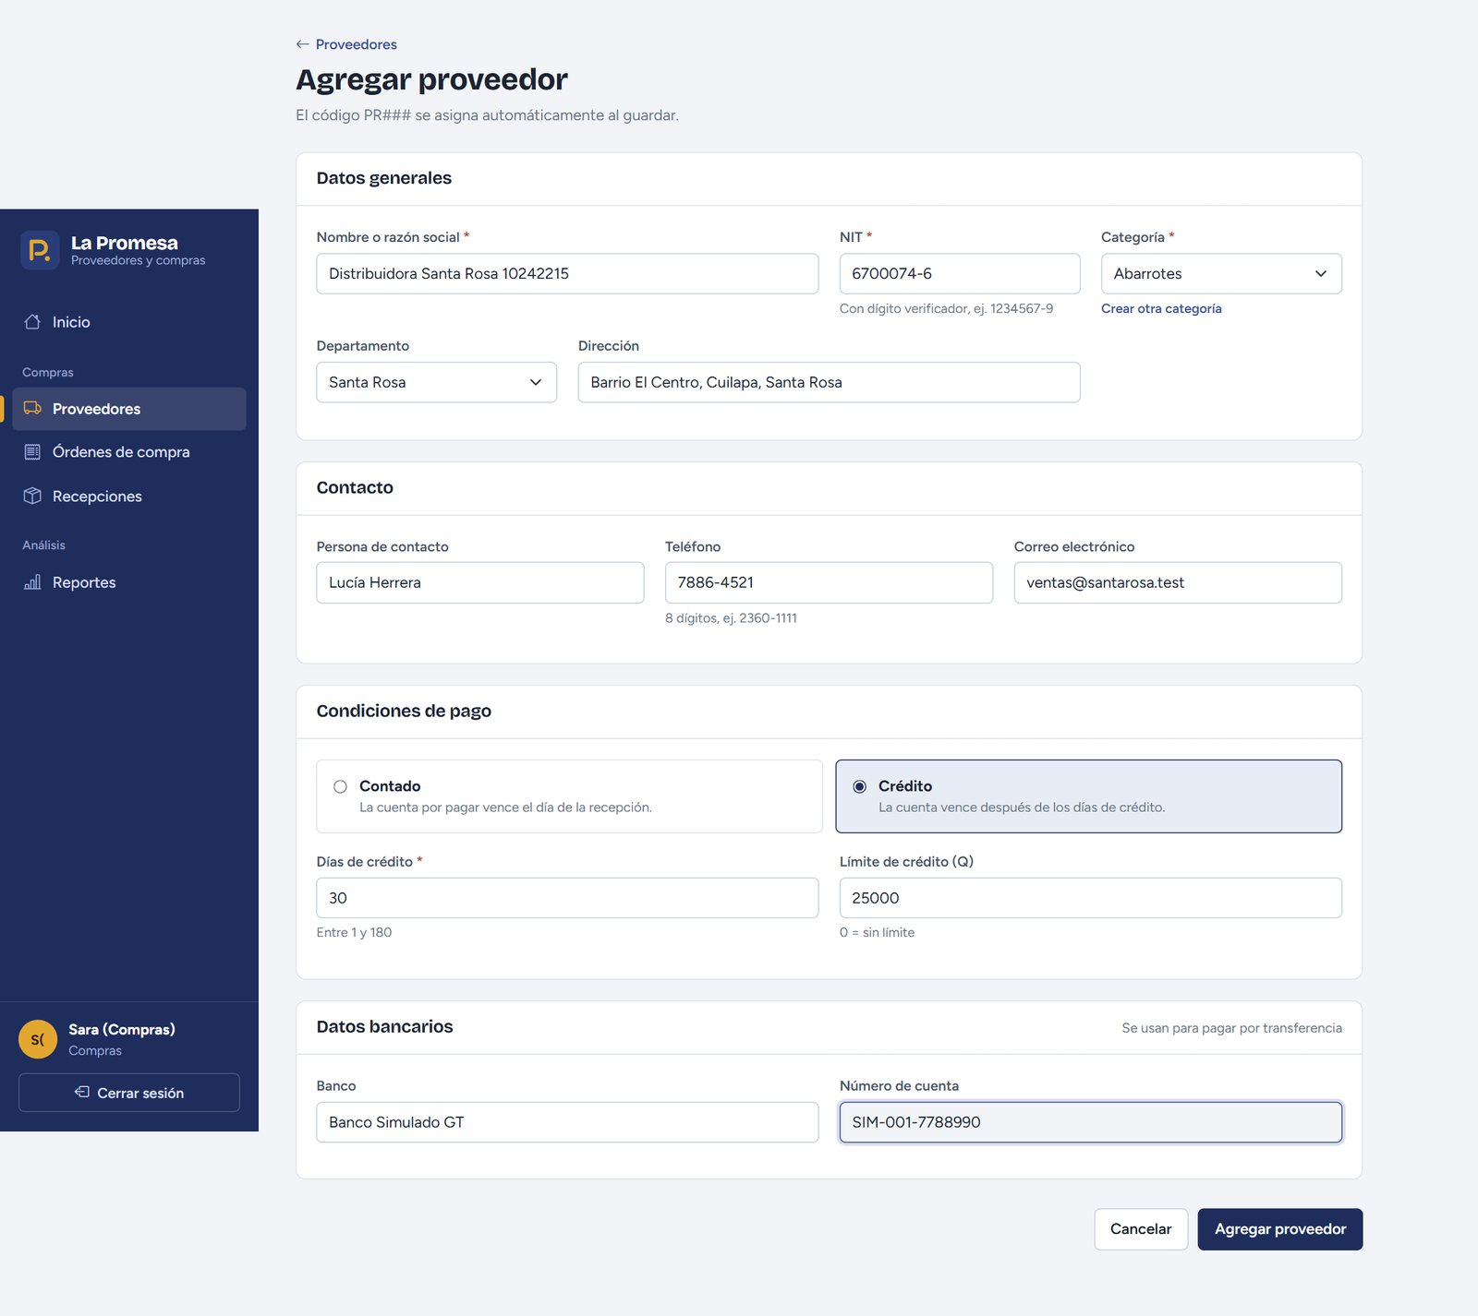
Figura 6. Formulario para agregar un proveedor.
Si algún dato no es válido, el campo se marca en rojo con la explicación y no se guarda nada hasta corregirlo:
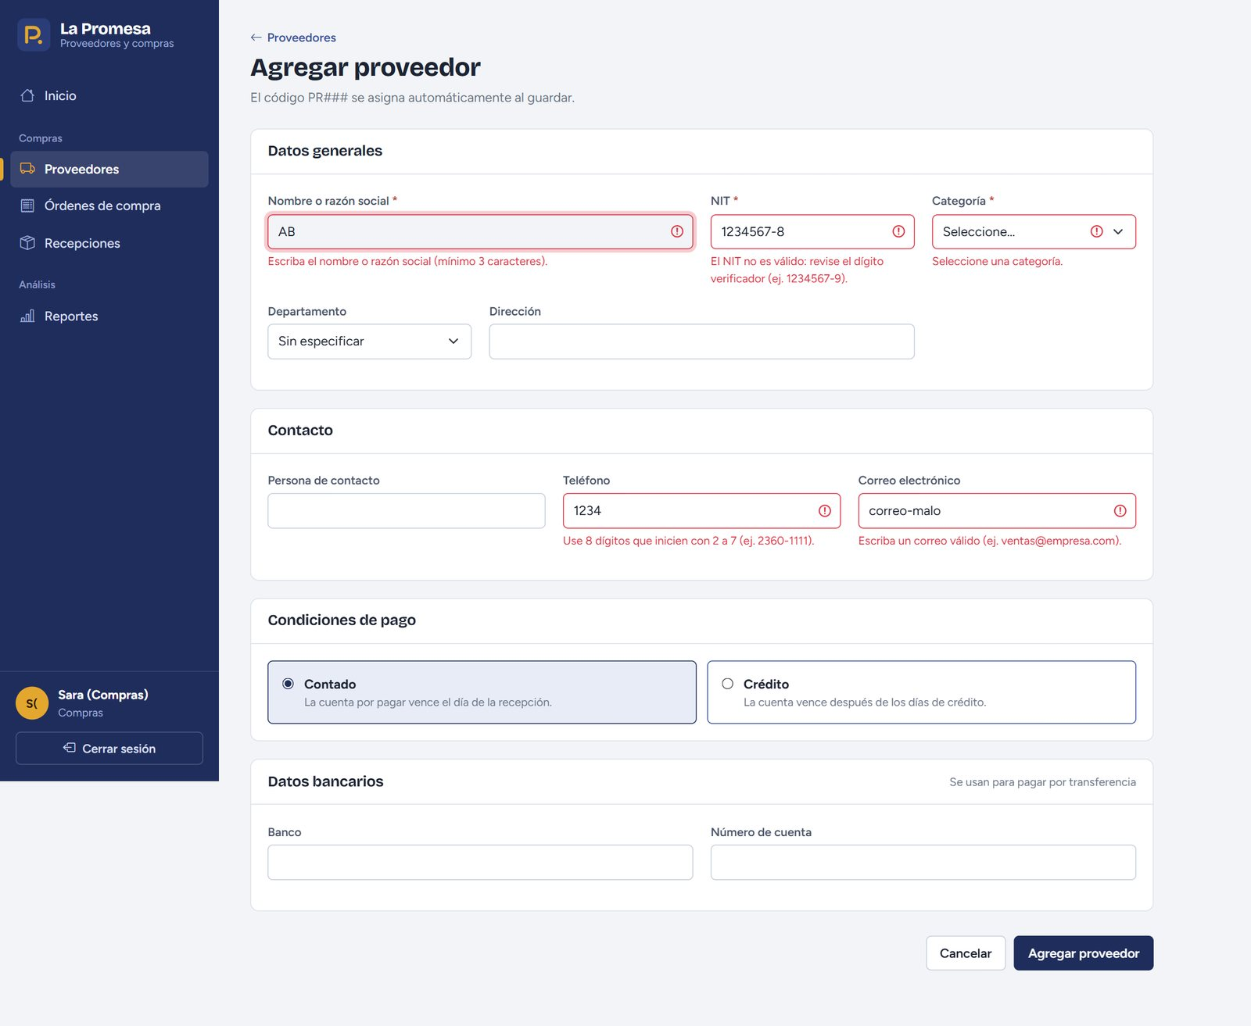
Figura 7. Validaciones del formulario: nombre, NIT, categoría, teléfono y correo.
El NIT no puede repetirse. Si ya existe, el sistema muestra "Ya existe un proveedor registrado con ese NIT."

3.3 Ver el detalle de un proveedor
Haga clic en el nombre del proveedor. Verá su saldo por pagar, crédito disponible, órdenes abiertas, porcentaje de entregas a tiempo, sus últimas órdenes, sus cuentas por pagar y quién lo registró o modificó.
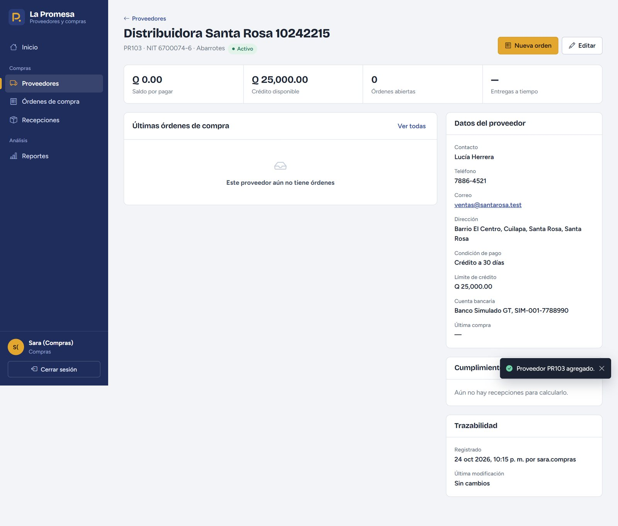
Figura 8. Detalle del proveedor recién agregado.

3.4 Editar un proveedor
En el detalle (o con el ícono del lápiz en la lista) presione Editar, cambie los datos y presione Guardar cambios. Si otra persona modificó el mismo proveedor mientras usted editaba, el sistema se lo avisa para que recargue y no se pierdan cambios.
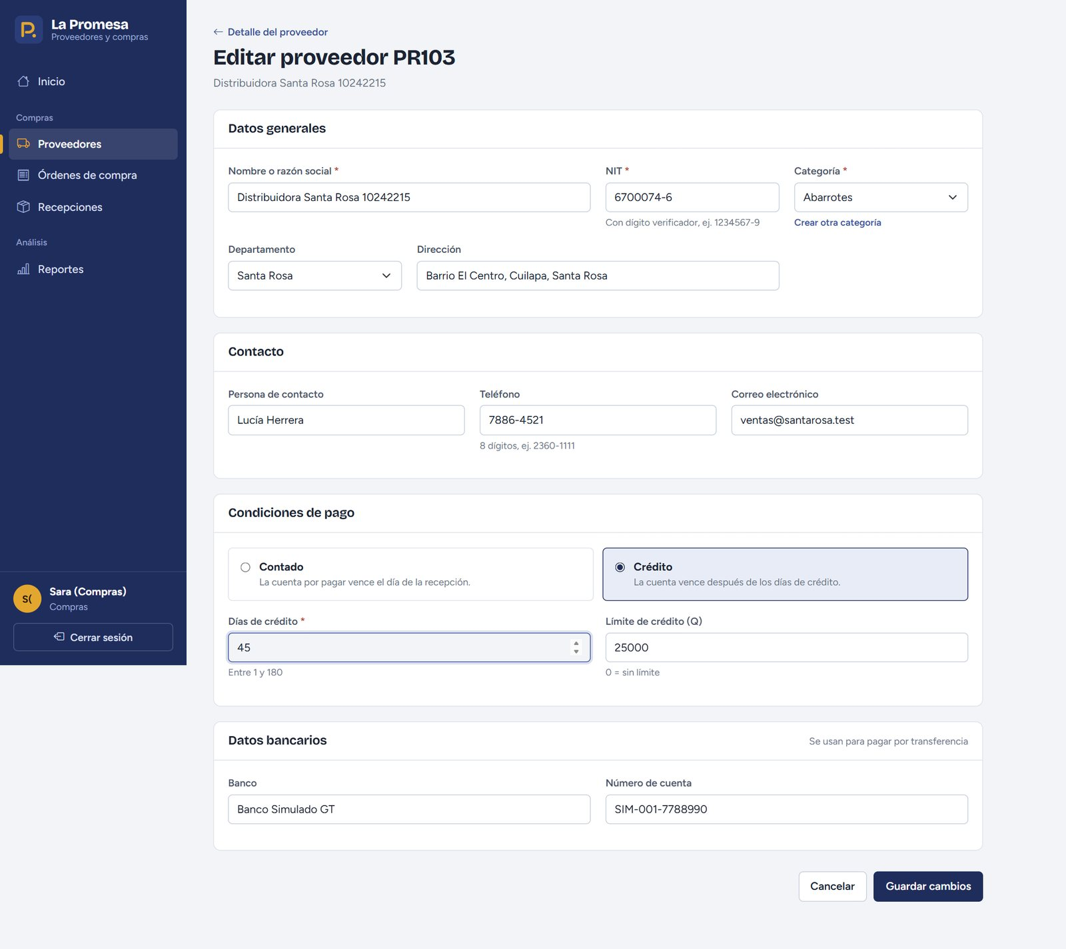
Figura 9. Edición de un proveedor (cambio de días de crédito).

3.5 Inactivar (eliminar) y reactivar
Los proveedores no se borran: se inactivan con un motivo, y quedan registrados la fecha y el usuario. Presione Inactivar, escriba el motivo (mínimo 10 caracteres) y confirme. No se puede inactivar a un proveedor con órdenes abiertas o saldo pendiente. Para volver a usarlo, presione Reactivar.
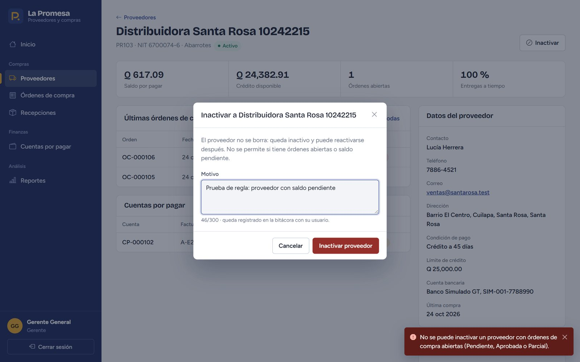
Figura 10. El sistema impide inactivar a un proveedor con órdenes abiertas.

4. Órdenes de compra

4.1 Consultar órdenes
En Órdenes de compra use las pestañas para ver por estado (Pendiente, Aprobada, Parcial, Recibida, Anulada) y los filtros de proveedor, bodega, fechas o Solo atrasadas. La columna *Recibido* muestra el avance de cada orden.
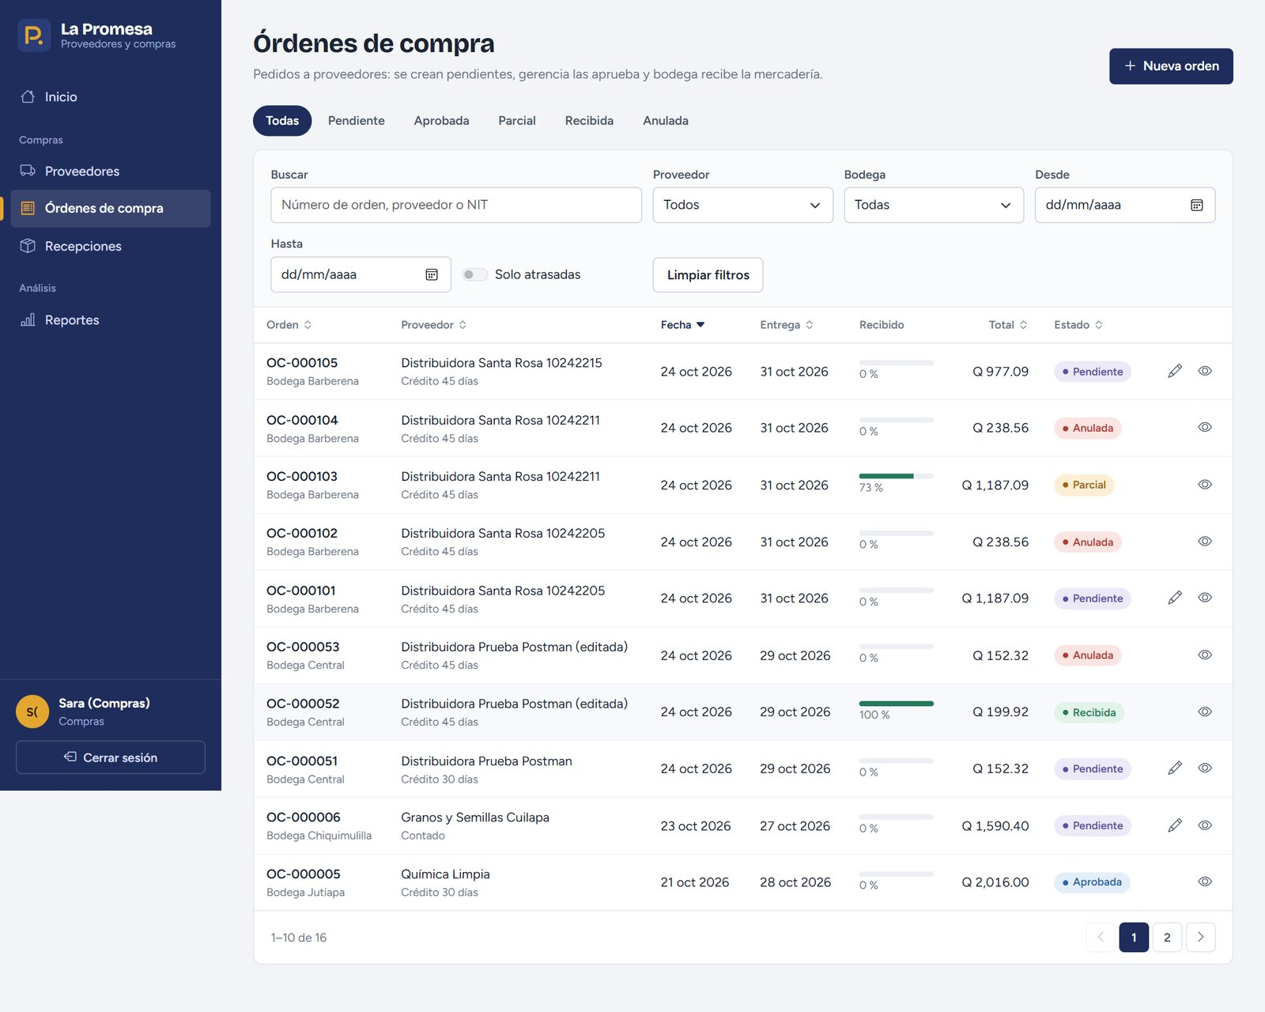
Figura 11. Listado de órdenes de compra con pestañas de estado y filtros.

4.2 Crear una orden de compra
- Presione Nueva orden (o Nueva orden desde el detalle del proveedor).
- Elija el proveedor, la bodega que recibirá la mercadería y la fecha esperada de entrega.
- En Productos elija cada producto, la cantidad y el costo unitario. Use Agregar producto para más líneas; un producto no se puede repetir.
- Revise el subtotal, el IVA (12 %) y el total estimado.
- Presione Crear orden. Queda *Pendiente* de aprobación.
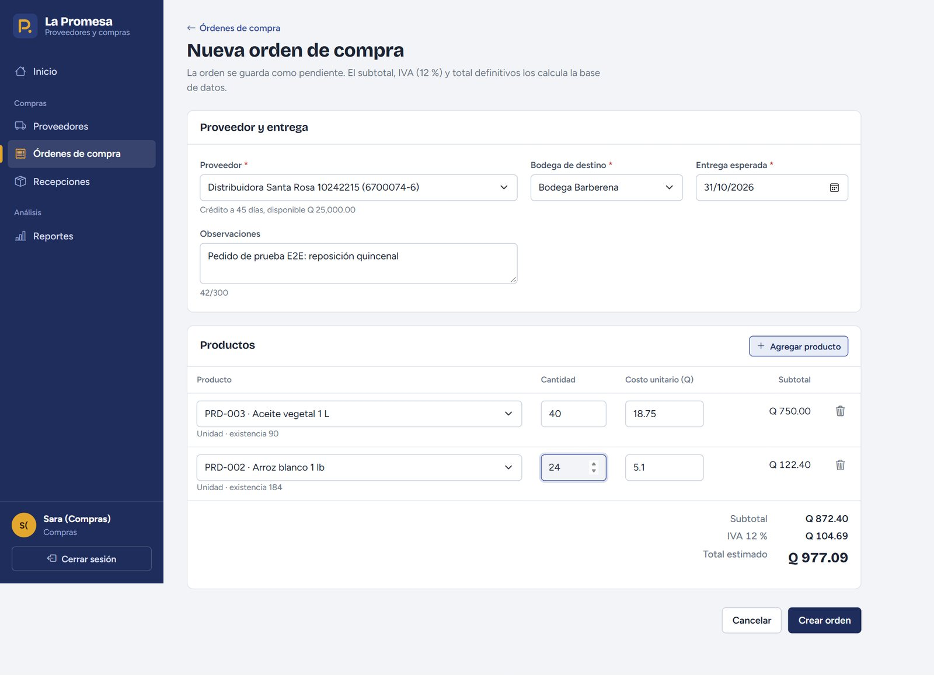
Figura 12. Formulario de nueva orden de compra con dos productos.

4.3 Editar una orden
Solo las órdenes Pendientes se pueden editar. Abra la orden y presione Editar. Una vez aprobada, sus datos quedan congelados.

4.4 Aprobar una orden (Gerente)
Abra la orden pendiente y presione Aprobar. Revise el proveedor, el total y la fecha de entrega en la ventana de confirmación y presione Aprobar orden. Por control interno, quien creó la orden no puede aprobarla.
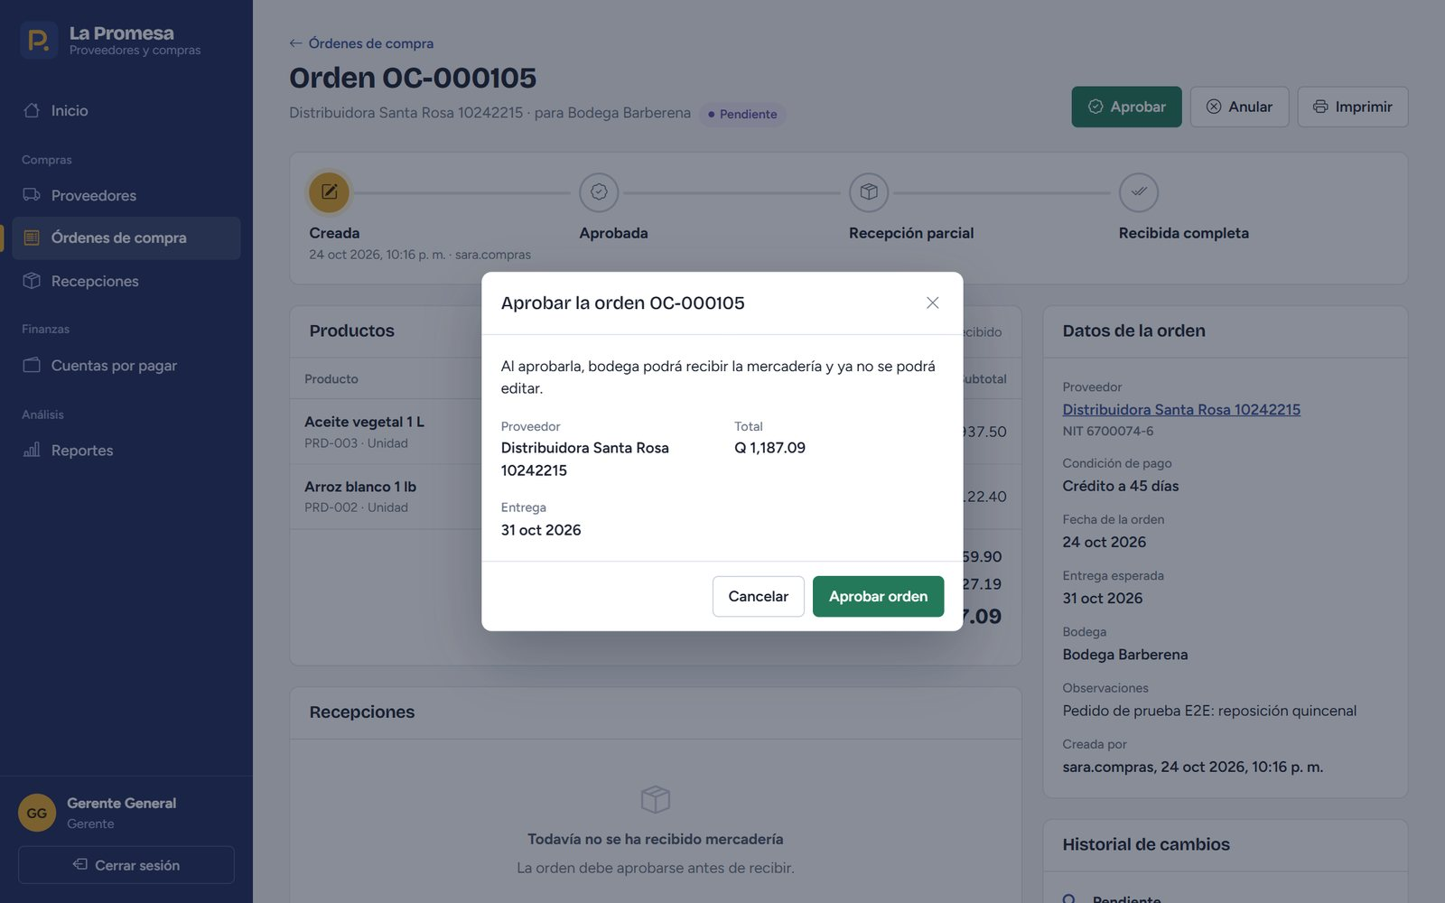
Figura 13. Confirmación antes de aprobar una orden.
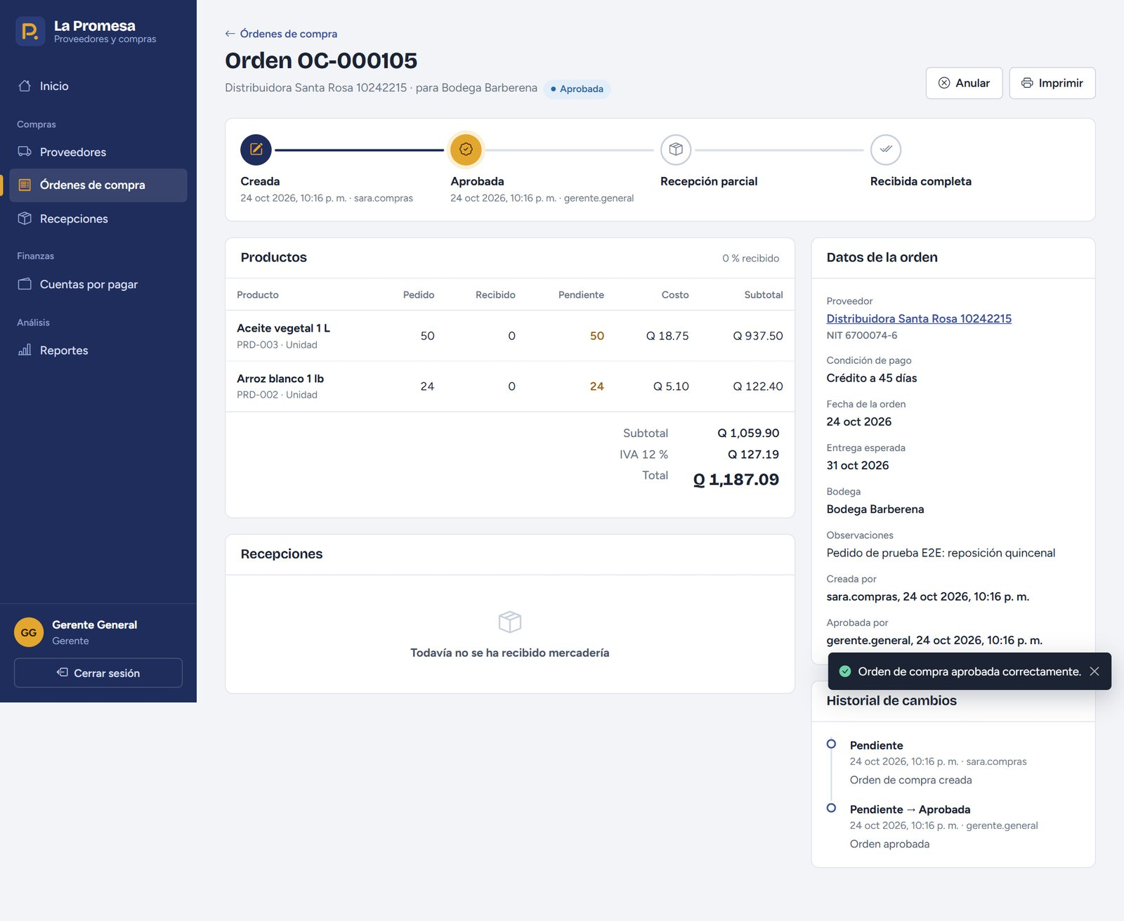
Figura 14. Orden aprobada: el recorrido marca el paso y el historial registra quién aprobó.

4.5 Anular (eliminar) una orden
Las órdenes no se borran: se anulan con motivo. Solo se pueden anular órdenes Pendientes o Aprobadas que todavía no tengan recepciones. Presione Anular, escriba el motivo y confirme.
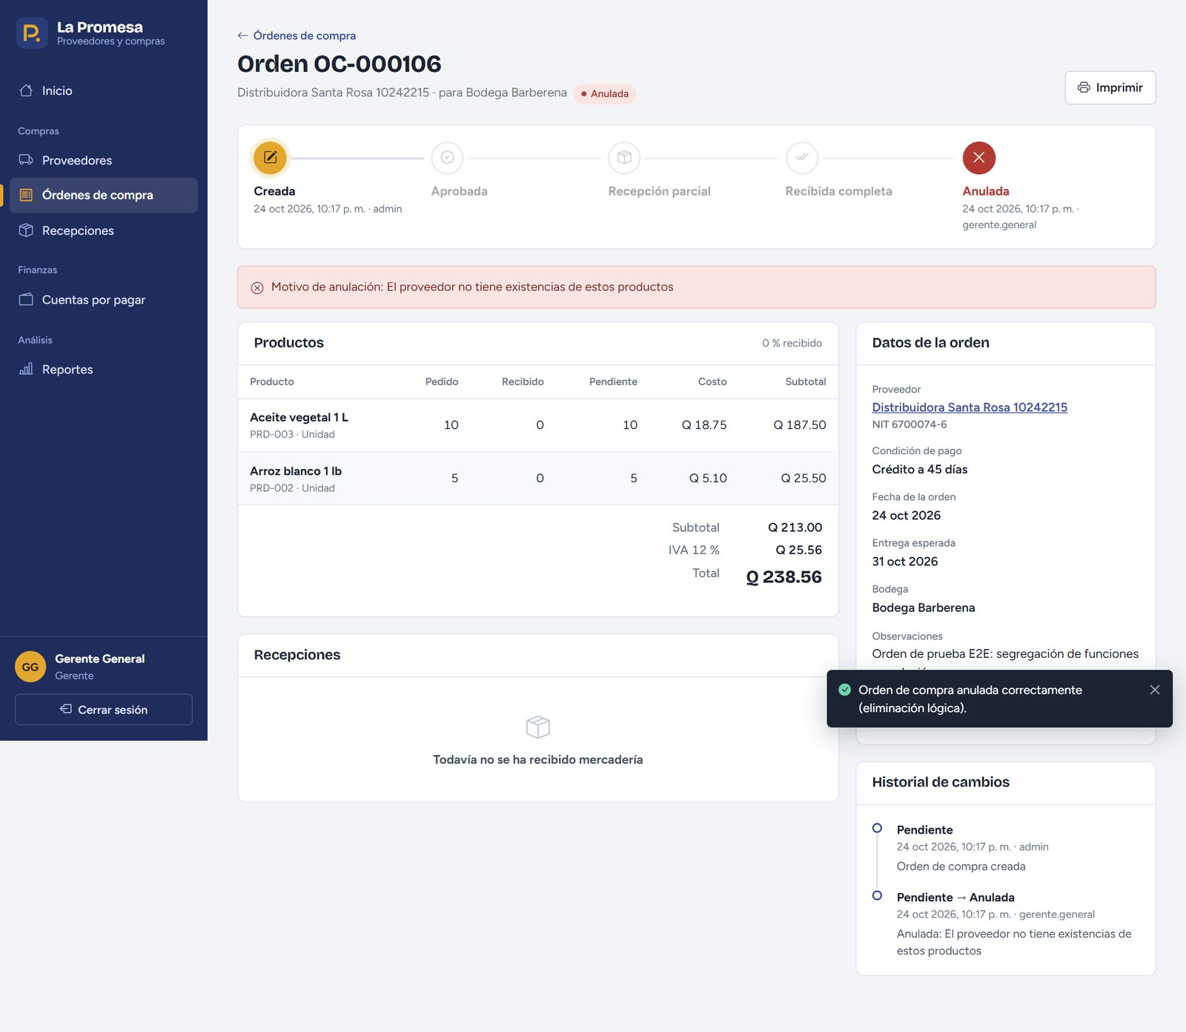
Figura 15. Orden anulada: se conserva con su motivo, usuario y fecha.

5. Recibir mercadería (Bodega)
Este es el proceso integrado: con una sola confirmación el sistema registra la nota de compra, suma las existencias en la bodega y genera la cuenta por pagar al proveedor.
- En Inicio, en Mercadería por recibir, haga clic en la orden (o abra la orden y presione Recibir mercadería).
- Escriba la serie y el número de factura del proveedor y la fecha de recepción.
- En cada producto escriba la cantidad que llegó. Si llegó todo, deje la cantidad pendiente; desmarque los productos que no llegaron.
- Lea el recuadro *Al confirmar* y presione Confirmar recepción.
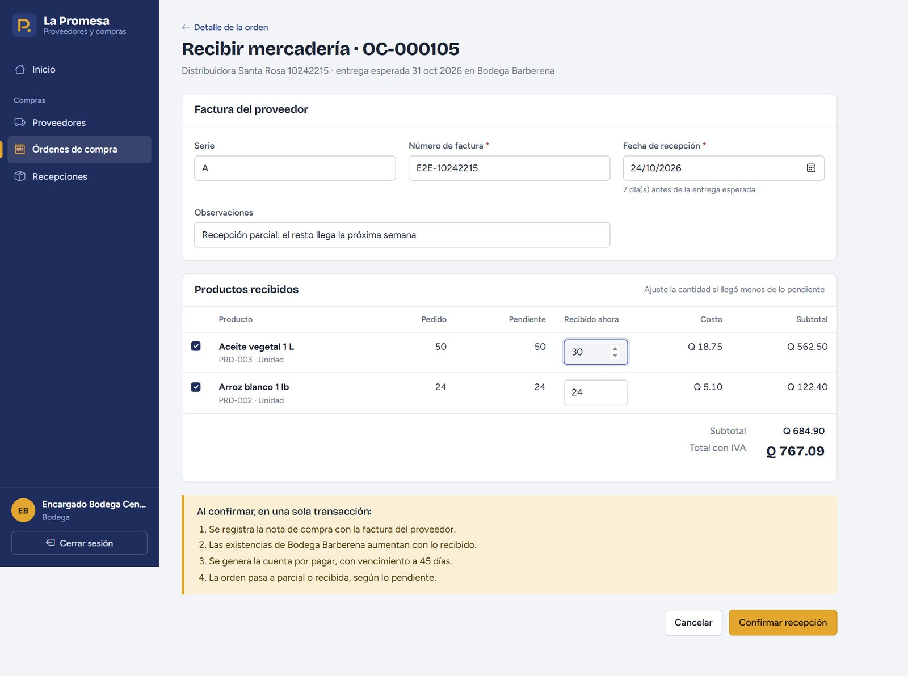
Figura 16. Recepción parcial: llegaron 30 de 50 unidades del primer producto.
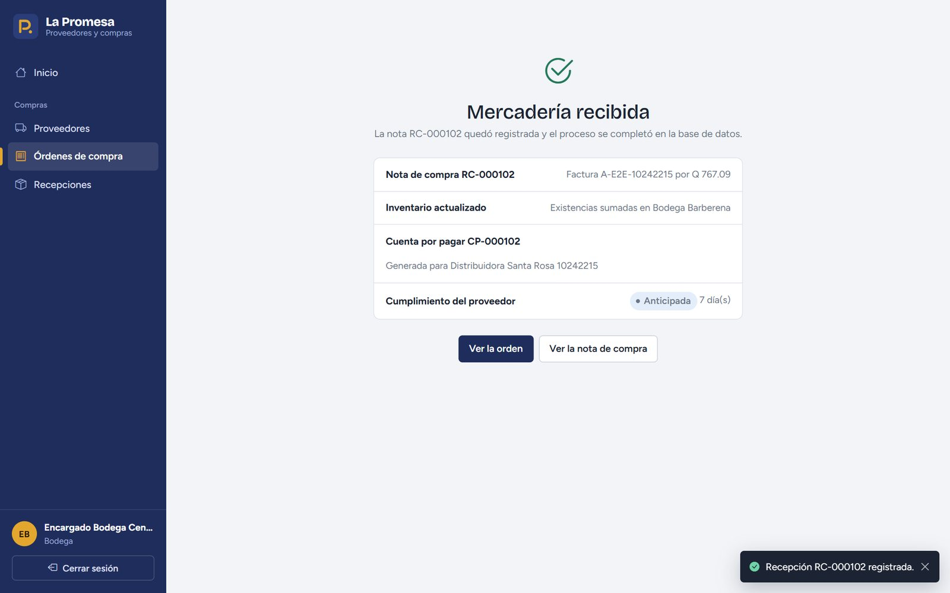
Figura 17. Resultado del proceso: nota de compra, inventario, cuenta por pagar y cumplimiento.
No se puede recibir más de lo pendiente ni repetir una factura del mismo proveedor. Si la orden queda con producto pendiente pasa a *Parcial* y se puede volver a recibir.
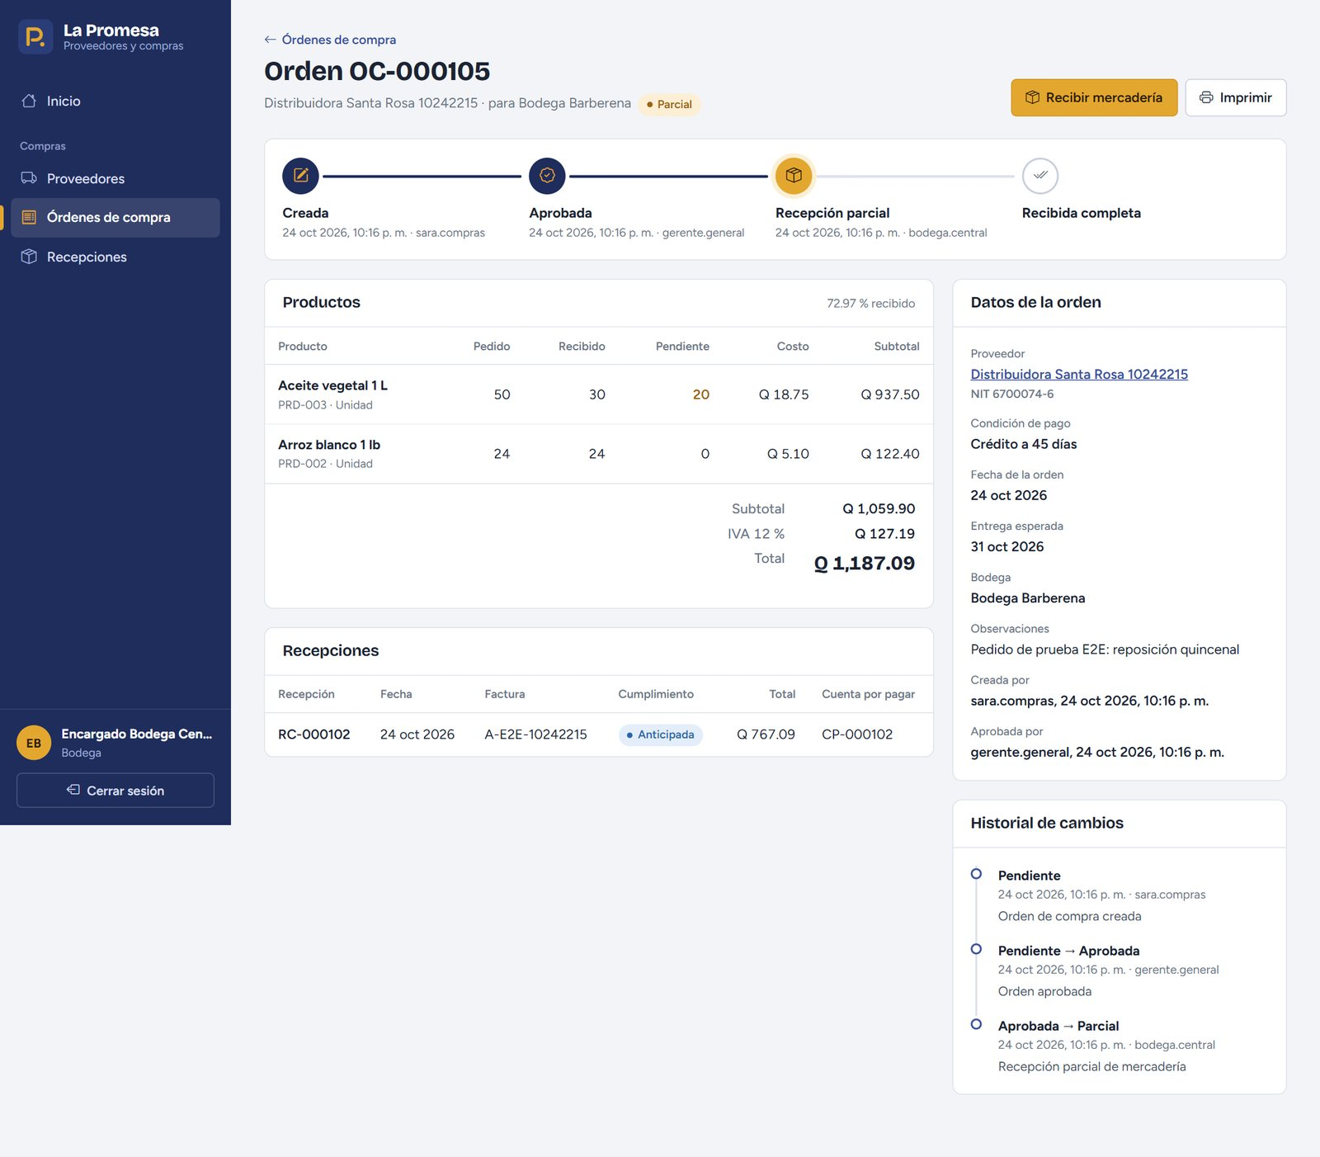
Figura 18. La orden queda en estado Parcial con su recepción e historial.

5.1 Consultar recepciones
En Recepciones verá todas las notas de compra con su cumplimiento: *A tiempo*, *Anticipada* o *Con retraso* según la fecha esperada.

6. Cuentas por pagar y pagos (Tesorería)

6.1 Consultar cuentas por pagar
En Cuentas por pagar filtre por proveedor, estado, fechas de vencimiento o Solo vencidas. Cada fila indica el saldo, los días vencidos y el botón Pagar.
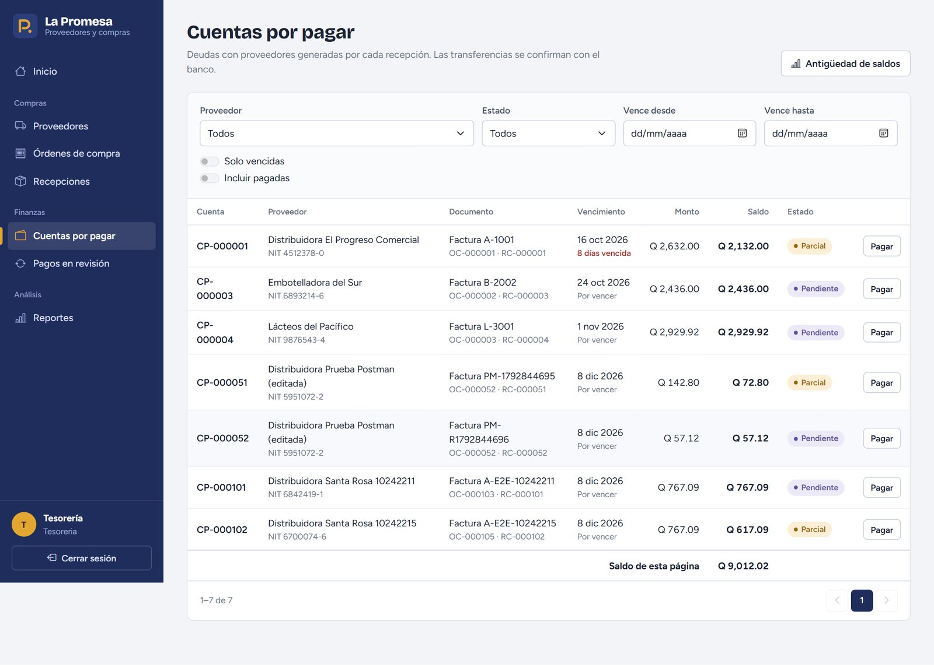
Figura 19. Listado de cuentas por pagar con saldos y vencimientos.

6.2 Registrar un pago
- Abra la cuenta y vaya a Registrar pago.
- Elija el método: Transferencia (se envía al banco), Cheque (requiere número de cheque) o Efectivo.
- Escriba el monto (no puede superar el saldo disponible). Para transferencia, el banco y la cuenta del proveedor ya aparecen.
- Presione Pagar. En transferencias espere la respuesta del banco.
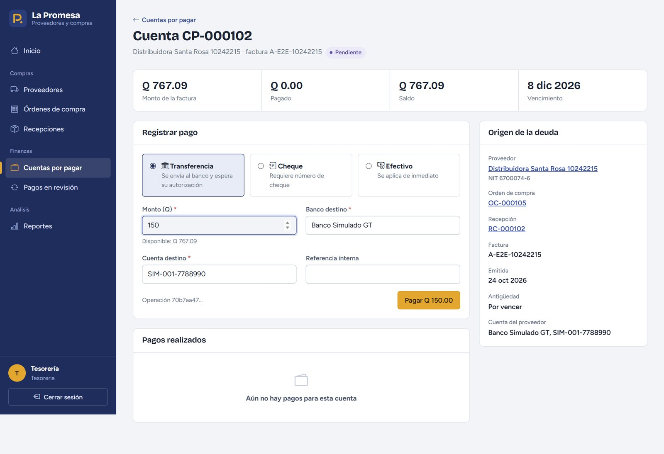
Figura 20. Formulario de pago por transferencia.
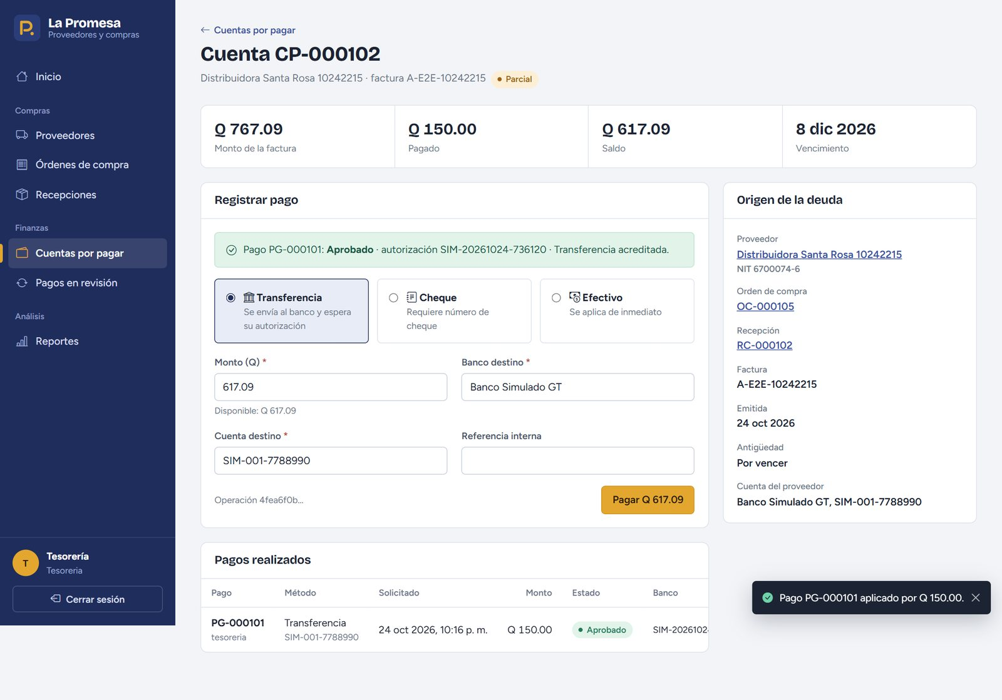
Figura 21. Pago aprobado por el banco con su número de autorización.
Si el banco rechaza la transferencia (por ejemplo, cuenta inexistente), el pago queda Rechazado con el motivo y el saldo no cambia:
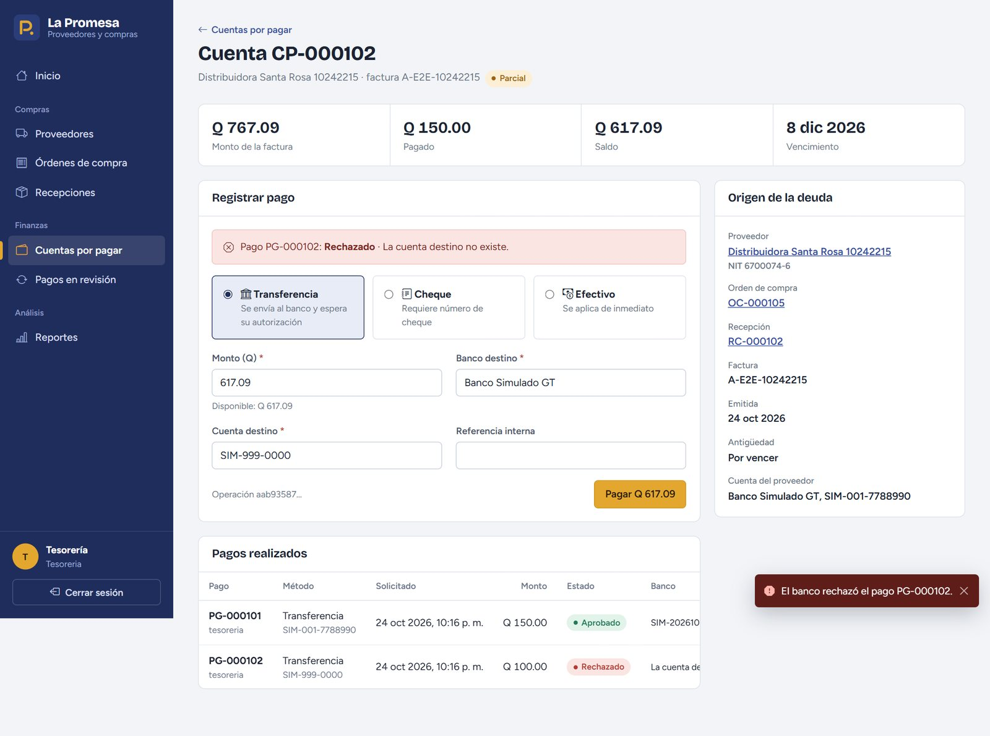
Figura 22. Transferencia rechazada por el banco.

6.3 Pagos en revisión
Si el banco no respondió (por ejemplo, sin conexión), el pago queda *Pendiente* y aparece en Pagos en revisión. Presione Consultar al banco para obtener el resultado. Reintentar nunca duplica el pago.

7. Reportes
En Reportes elija uno de los tres reportes, ajuste los filtros y presione Generar reporte. Cada reporte muestra totales, un resumen por proveedor y el detalle. Use Descargar CSV para abrirlo en Excel o Imprimir para imprimirlo o guardarlo como PDF.
Reporte | Para qué sirve | Filtros
Compras por proveedor | Cuánto se ordenó y recibió de cada proveedor y su participación. | Período, proveedor, categoría, bodega, estado, incluir anuladas
Cumplimiento de entregas | Qué proveedores entregan a tiempo, antes o con retraso, con calificación. | Período, proveedor, categoría
Antigüedad de cuentas por pagar | Saldos por vencer y vencidos (1–30, 31–60, 61–90, +90 días). | Fecha de corte, proveedor, categoría, incluir pagadas

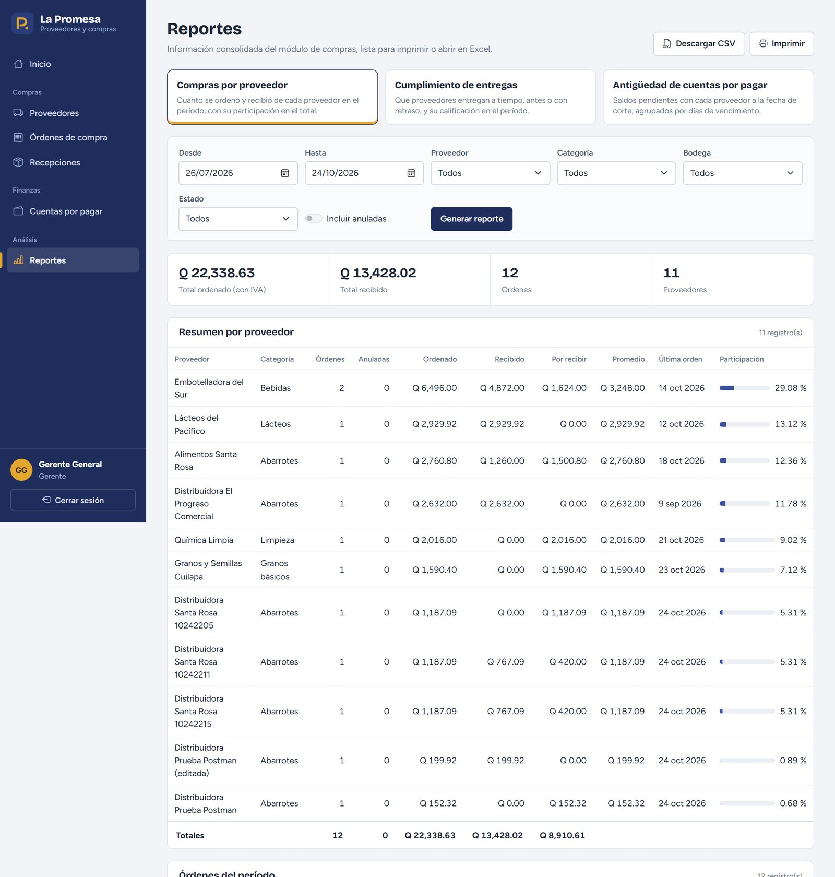
Figura 23. Reporte de compras por proveedor.
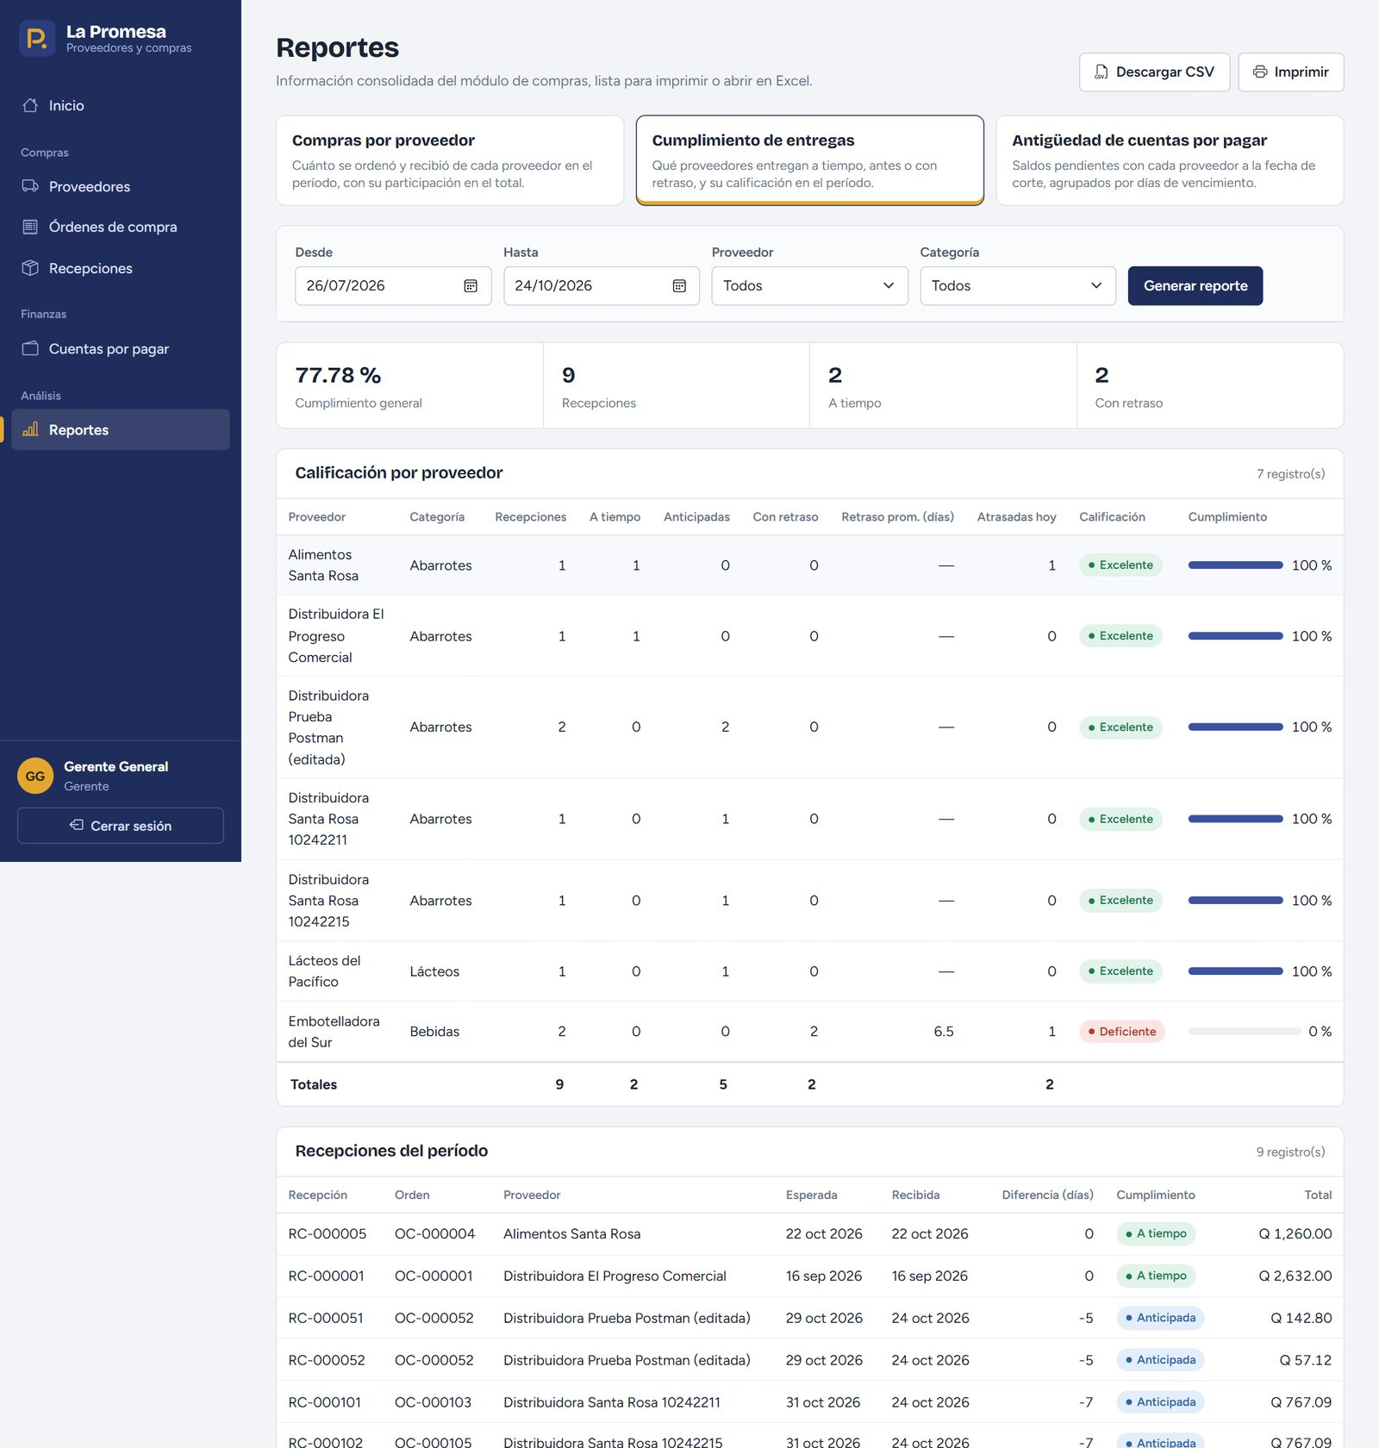
Figura 24. Reporte de cumplimiento de entregas.
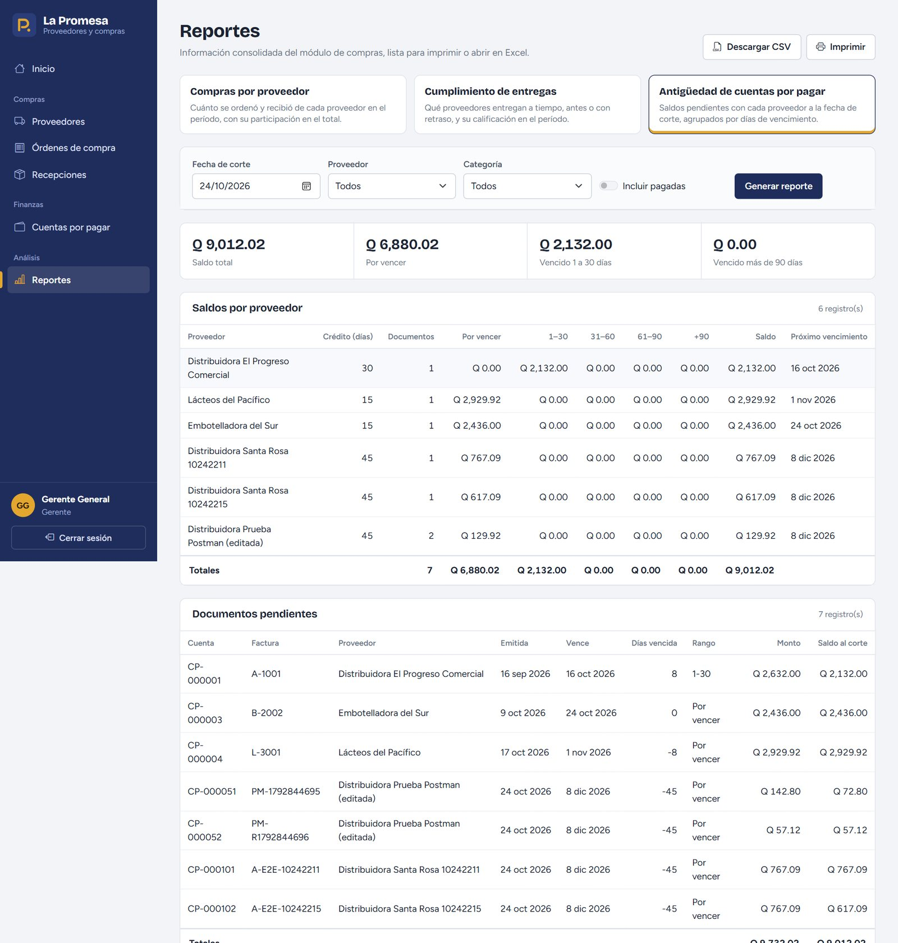
Figura 25. Reporte de antigüedad de cuentas por pagar.

8. Mensajes frecuentes
Mensaje | Qué significa | Qué hacer
Usuario o contraseña incorrectos. | Los datos no coinciden. | Revise mayúsculas y vuelva a intentar.
Su sesión venció. | Pasó mucho tiempo sin actividad. | Ingrese de nuevo; volverá a la misma pantalla.
Esta sección no está disponible para su rol. | Su rol no tiene ese permiso. | Solicítelo al administrador.
El NIT no es válido. | El dígito verificador no corresponde. | Revise el NIT en la factura del proveedor.
Quien creó la orden no puede aprobarla. | Control de segregación de funciones. | Otra persona con rol Gerente debe aprobarla.
La cantidad recibida excede la pendiente. | Se escribió más de lo que falta por recibir. | Corrija la cantidad.
El registro fue modificado por otro usuario. | Alguien cambió los datos al mismo tiempo. | Recargue la pantalla y repita el cambio.
No fue posible comunicarse con la API. | El servidor no responde. | Avise al administrador del sistema.

8.1 Uso en celular
El sistema se adapta a pantallas pequeñas: el menú se abre con el botón ☰ y las tablas se desplazan de lado.
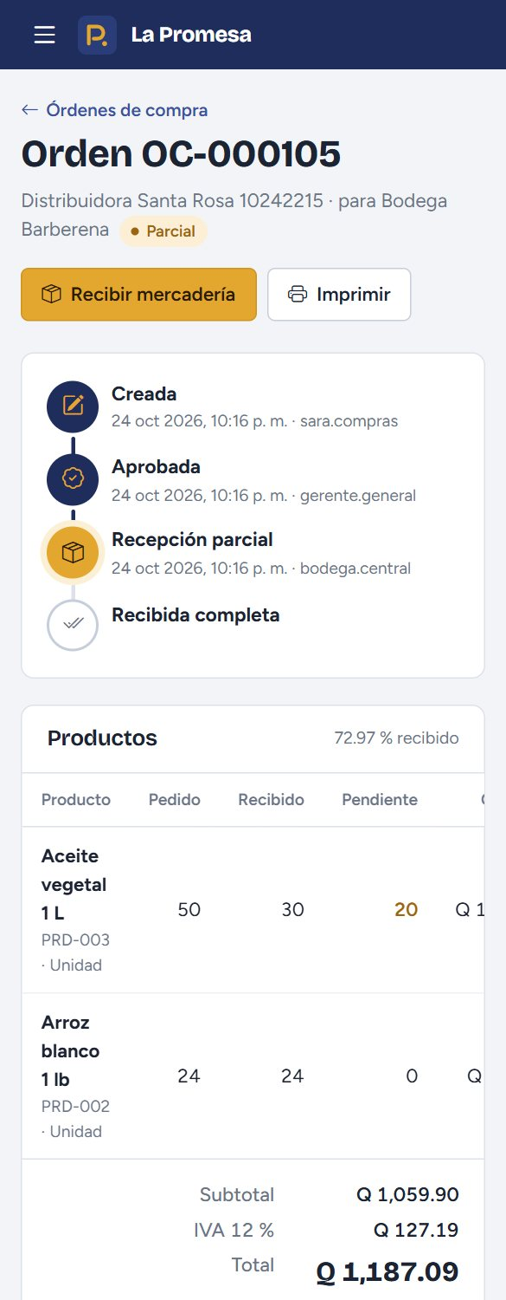
Figura 26. Detalle de una orden en un celular.

